Особенности нейрогимнастики для детей
Гимнастика мозга (нейрогимнастика) разработана американскими психологами Полом и Гейлом Деннисон базе образовательной кинезиологии.
Кинезиология – это прикладная наука, которая помогает развивать умственные способности через выполнение определенного комплекса заданий. Данное направление было развито в 60-е годы прошлого столетия, поэтому его можно считать относительно молодым.
Такая «гимнастика для мозга» состоит из определенного комплекса упражнений, которые достаточно просты в выполнении. По этой причине нейрогимнастику практикуют для детей дошкольного возраста, которая помогает сбалансировать развитие обоих полушарий головного мозга. Плюс этих упражнений в том, что их можно выполнять практически в любом месте.

Как работает наш мозг
Перед тем как перейти к описанию комплекса упражнений, рассмотрим, как работает человеческий мозг. Его составляют 2 полушария, каждое из которых отвечает за определенные виды деятельности:
- Правое. Оно отвечает за действие левой половины тела, т.е. когда мы шевелим левой рукой, то активизируется правое полушарие, и наоборот. Правое полушарие регулирует координацию движений, восприятие пространства и креативное развитие.
- Левое. Это полушарие отвечает за абстрактно-логическое мышление, за развитие логики, математических способностей и речи.
Соответственно, когда мы фантазируем, рисуем и занимаемся любой другой творческой деятельностью, то активизируется именно правое полушарие, а когда мы считаем, анализируем и что-либо говорим, то активно левое полушарие.
Происходит постоянное распределение активности между полушариями. При этом наибольшая эффективность работы мозга достигается только в том случае, когда активны оба полушария.
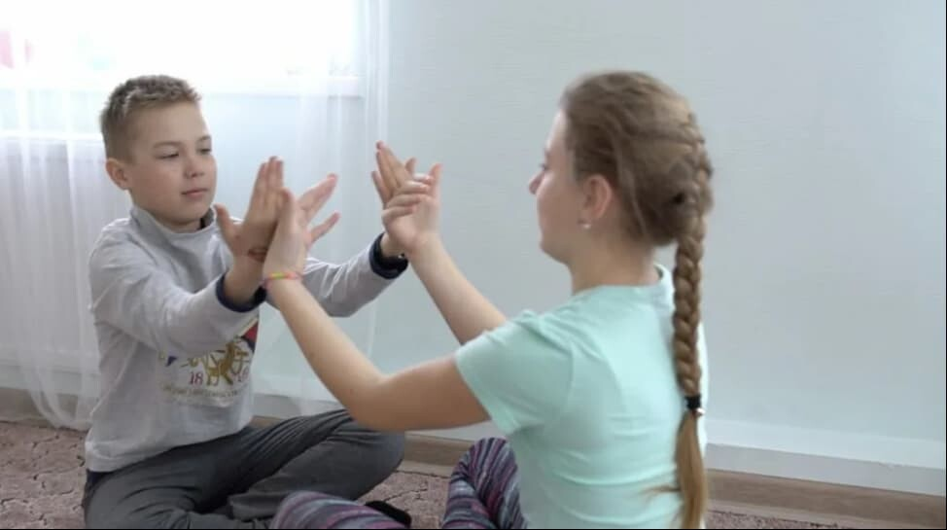
Но при возникновении проблем с мозолистым телом (отвечает за координацию деятельности полушарий) происходит нарушение взаимосвязи между левым и правым полушарием, в результате чего одно из них берет на себя основную нагрузку. Второе полушарие оказывается блокированным, и оно перестает развиваться, что ведет, в частности, к нарушению пространственной ориентации.
В связи с этим основными задачами для настройки мозга к работе будут восстановление связи и баланса активности между полушариями, а также восстановление связи между передней и задней частью мозга.

Чем полезны упражнения для мозга
Сама суть комплекса, который включает в себя 26 упражнений, заключается в идее тесной взаимосвязи мышления и движения.
Проведение нейрогимнастики дает следующие результаты:
- получение необходимой энергии для обучения;
- повышение работоспособности;
- снижение утомляемости детей;
- активизация мыслительной деятельности и развитие памяти;
- развитие общей и мелкой моторики;
- благоприятное влияние на процессы чтения и письма;
- формирование внутренней уверенности в своих силах, особенно при публичных выступлениях (это очень важный момент, потому что ребенку в школе часто придется выступать перед классом с различными докладами).
Проведение упражнений благоприятно сказывается на эмоциональной сфере ребенка: он становится более общительным, не так подвержен стрессу, он учится проявлять свои творческие способности в игре, а затем и в процессе обучения в школе.
Развивается и физическая активность ребенка. Регулярные упражнения позволяют четко выполнять симметричные и ассиметричные движения, сохранять равновесие, улучшать подвижность конечностей и плечевого пояса. Дети дошкольного возраста учатся сидеть ровно, при этом не испытывая дискомфортных ощущений.
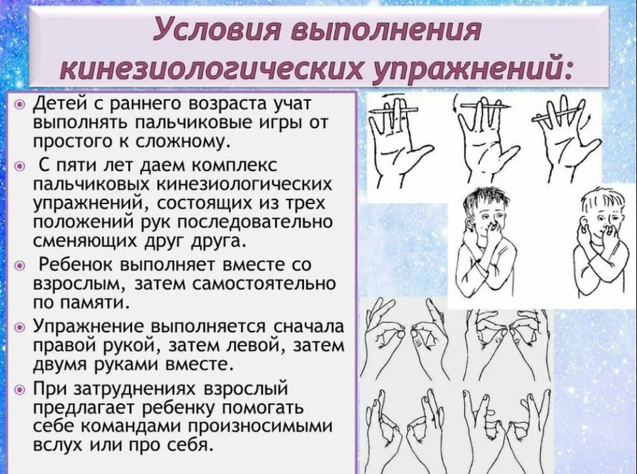

Когда лучше начать заниматься
Наиболее благоприятный период для выполнения нейрогимнастики для детей – это средний дошкольный возраст, т.е. 4-5 лет. К 6 годам можно внедрять более сложные упражнения, что будет важной частью подготовки к обучению в школе.
При этом упражнения следует проводить с соблюдением определенных рекомендаций, чтобы эффективность занятий была максимально высокой.
Следует выполнять ряд несложных правил:
- Средняя продолжительность занятий – 5-7 минут.
- Важна регулярность нейрогимнастики, т.е. упражнения нужно проводить каждый день, не пропуская.
- Тренировки нужно проводить так, чтобы ребенку было интересно. Для этого можно периодически менять дислокацию: дома, на улице и т.д.
- Можно постепенно усложнять задания. К примеру, увеличивать темп выполнения упражнений.
- Важно следить за правильностью выполнения упражнений.
- Не нужно перегружать ребенка, стремясь выполнить максимальное количество упражнений за раз – достаточно 5-6.

